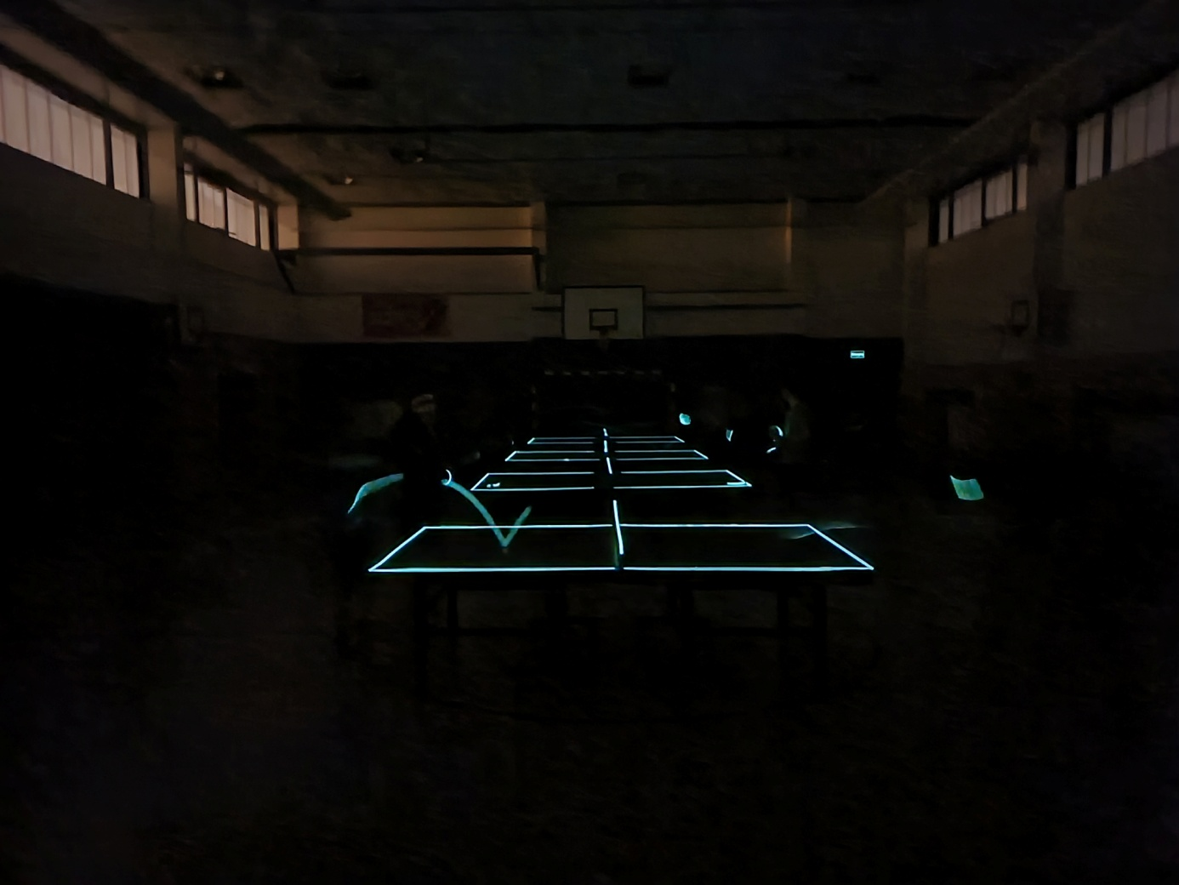

|  |  |  |
| --- | --- | --- |
| Marek-Elisa 800.jpg |  | Mike-Daniel 800.jpg |
|  |  |  |
| Paul-Andreas 800.jpg |  | Lutz-Alexander 800.jpg |
|  |  |  |
|  |  |  |
| Torstan-Frank 800.jpg |  | Fred-Toralf 800.jpg |
|  |  |  |
| Patryk-Enrico 800.jpg |  | Bernd-Andre 800.jpg |

